**Предлагаю выполнить некоторые интересные развивающие задания для детей 4, 5, 6 лет**

**Задания к картинкам**

**Развитие внимания, мелкой моторики, математических способностей и логики детей. Дидактические материалы для детского сада.**

**УДАЧИ!)))**

**Задание 1.  
Помоги девочке найти на картинке изображённые предметы.**

[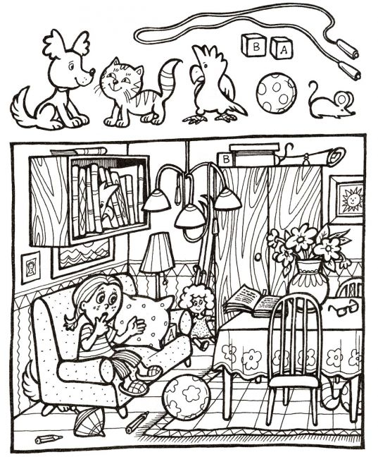](http://img0.liveinternet.ru/images/attach/c/8/99/350/99350274_large_5111852_2ac2406e835bd49c70469acae337d292__1_.jpg)

**Задание 2.  
Дорисуй узоры на матрёшке и раскрась ёё. Сколько всего матрёшек на картинке.**

**[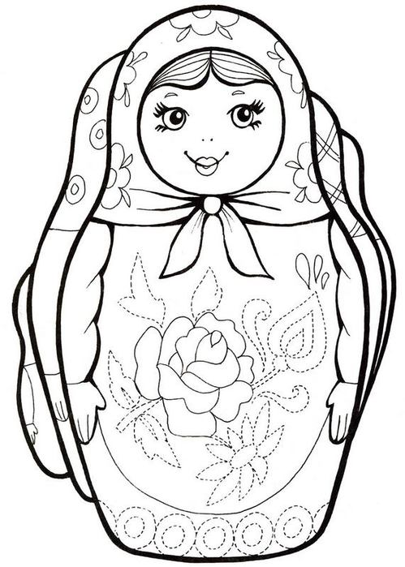](http://img1.liveinternet.ru/images/attach/c/8/99/350/99350275_large_5111852_52292e0c763fd027c6eba6b8f494d2eb__2_.jpg)**

**Задание 3.  
Расположи матрёшек по порядку, начиная с самой большой. Раскрась рисунок**

**[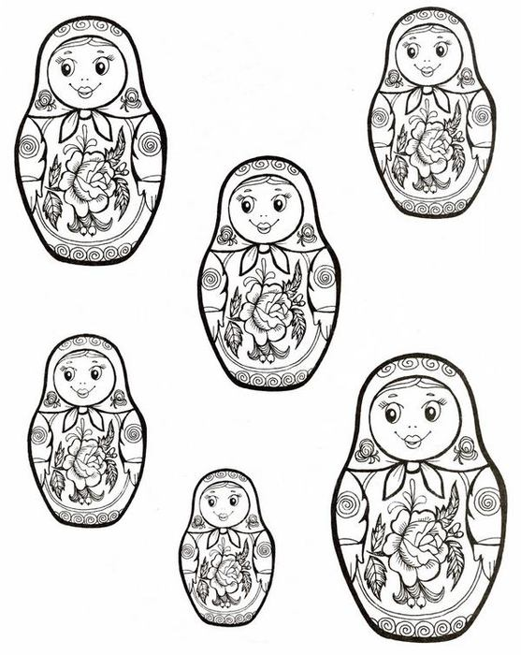](http://img1.liveinternet.ru/images/attach/c/8/99/350/99350277_large_5111852_491442df5f88c6aa018e86dac21d3606__3_.jpg)**

**Задание 4.  
Найди в каждом ряду лишний предмет. Раскрась игрушки**

**[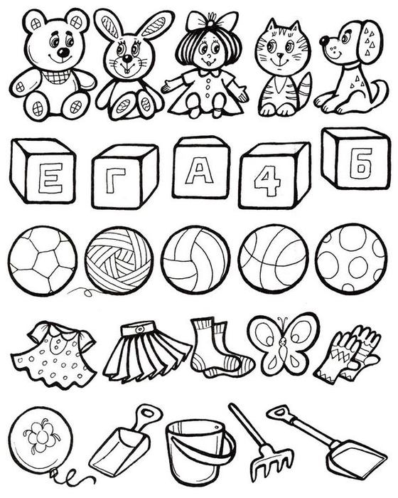](http://img0.liveinternet.ru/images/attach/c/8/99/350/99350278_large_5111852_c8ba76c279269b1c6bc8a07e38e78fa4__4_.jpg)**

**Задание 5.  
Узнай, как зовут жирафа. Составь его имя из букв на кубиках. Сосчитай количество пятнышек у жирафа.**

**[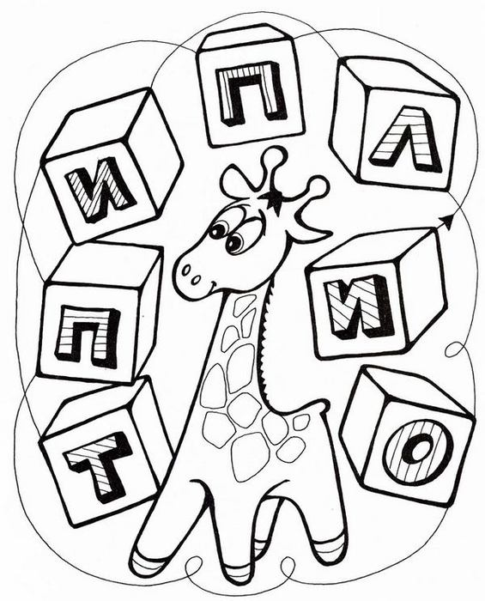](http://img1.liveinternet.ru/images/attach/c/8/99/350/99350279_large_5111852_25df35de87aa441b88f22a6c2a830a17__5_.jpg)**

**Задание 6.  
Раскрась фрагменты с точкой оранжевым карандашом – и ты узнаешь, кто спрятался в рисунке.**

[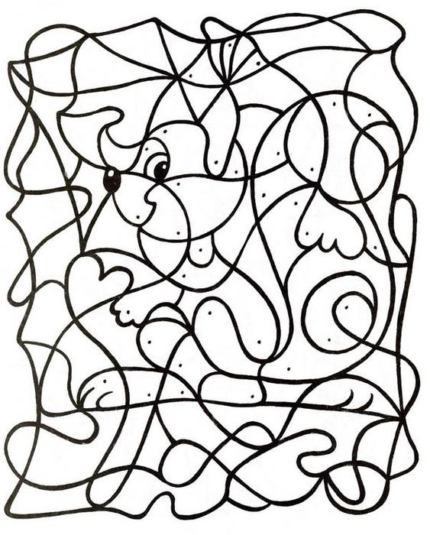](http://img0.liveinternet.ru/images/attach/c/8/99/350/99350606_large_5111852_7bccfde7714a1ebadf06c5f4cea752c1__6__2_.jpg)

**Задание 7.  
Что неправильно нарисовано на картинке?**

**[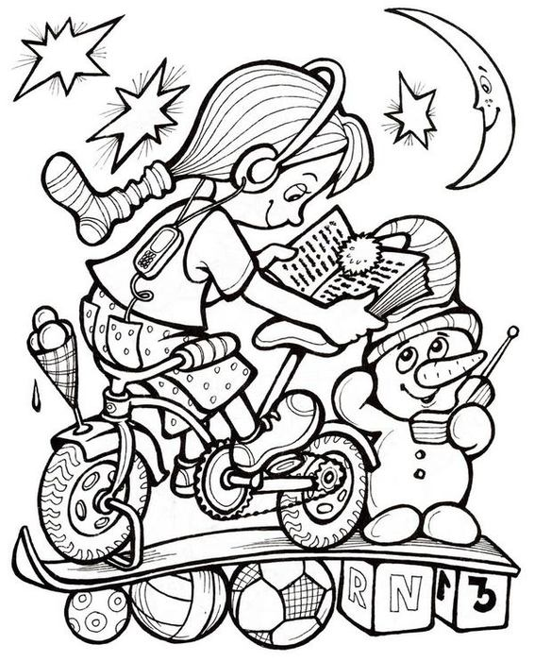](http://img1.liveinternet.ru/images/attach/c/8/99/350/99350607_large_5111852_e6d8545daa42d5ced125a4bf747b3688__7_.jpg)**

**Задание 8.  
Какие игрушки изображены на рисунке? Сколько их?**

**[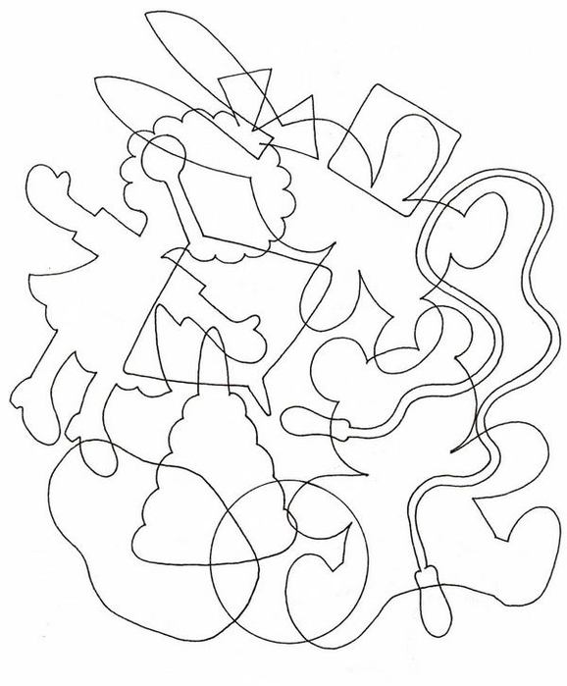](http://img1.liveinternet.ru/images/attach/c/8/99/350/99350609_large_5111852_26588e932c7ccfa1df309280702fe1b5__8_.jpg)**

**Задание 9.  
Найди 6 отличий между картинками.**

**[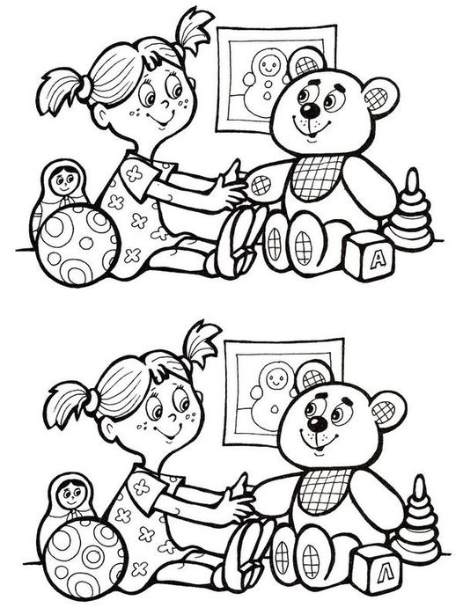](http://img0.liveinternet.ru/images/attach/c/8/99/350/99350610_large_5111852_e00406144c1e7e35240afed70f34166a__9_.jpg)**

**Задание 10.  
Раскрась предметы, которые пригодились бы тебе для купания.**

**[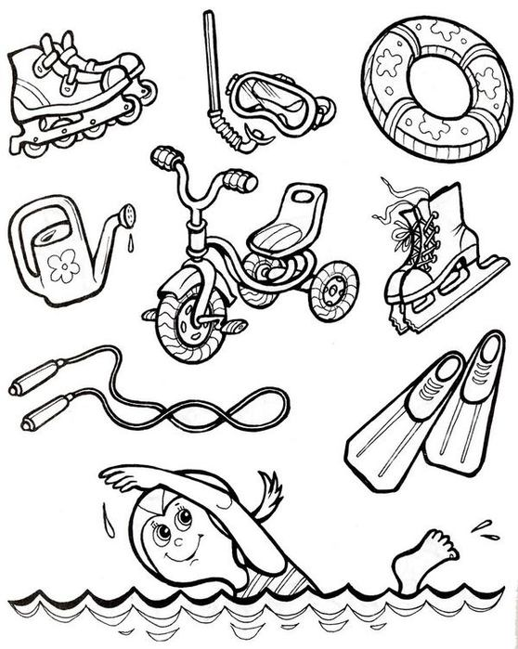](http://img1.liveinternet.ru/images/attach/c/8/99/350/99350611_large_5111852_b83b4b4fb7dee46fd2e688f76e3f3928__10_.jpg)**

**Задание 11.  
Скопируй птенчика, а в рамке нарисуй свою любимую игрушку.**

**[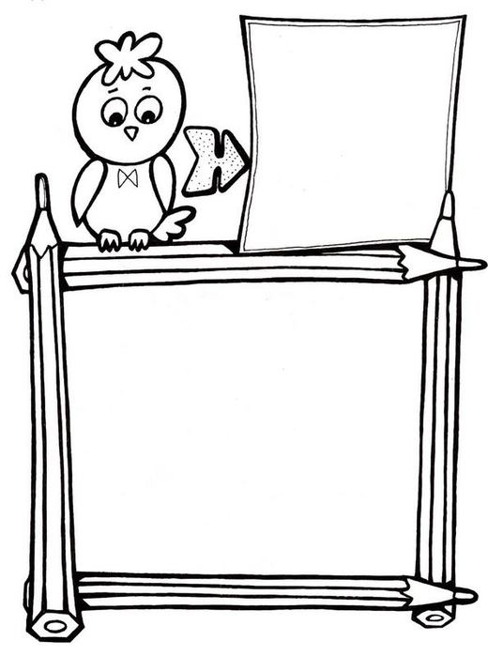](http://img0.liveinternet.ru/images/attach/c/8/99/350/99350612_large_5111852_ec26dcdc2dd4deebfc38610ebe2ef318__11_.jpg)**

**Задание 12.  
Впиши в строчки подходящие слова и прочитай в выделенном столбце получившееся слово.**

**[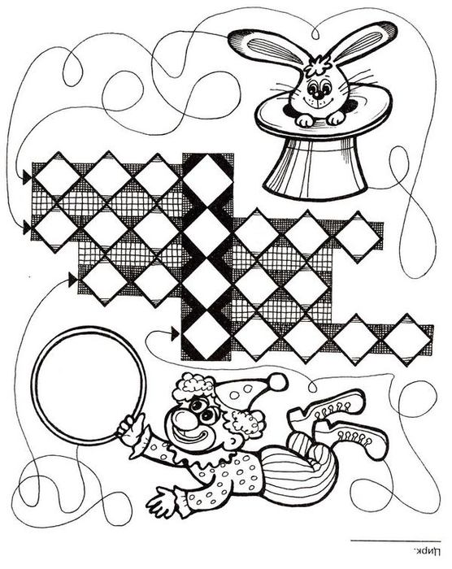](http://img1.liveinternet.ru/images/attach/c/8/99/350/99350613_large_5111852__12_.jpg)**